CONSULTAS DE COMBINACION

- Seleccionar el apellido, oficio, salario, numero de departamento y su nombre de todos los empleados cuyo salario sea mayor de 300000

SELECT EMP.APELLIDO, EMP.OFICIO, EMP.SALARIO,
DEPT.DEPT_NO, DEPT.DNOMBRE
FROM EMP
INNER JOIN DEPT
ON EMP.DEPT_NO = DEPT.DEPT_NO
WHERE SALARIO > 300000;

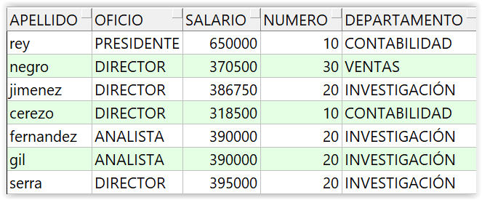

- Mostrar todos los nombres de Hospital con sus nombres de salas correspondientes.

SELECT SALA.NOMBRE, HOSPITAL.NOMBRE
FROM SALA
INNER JOIN HOSPITAL
ON SALA.HOSPITAL_COD = HOSPITAL.HOSPITAL_COD;

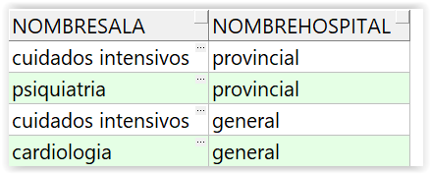

- Calcular cuántos trabajadores de la empresa hay en cada ciudad.

SELECT COUNT(EMP.EMP_NO) AS NUM_EMPLEADOS, DEPT.LOC
FROM EMP
RIGHT JOIN DEPT
ON EMP.DEPT_NO = DEPT.DEPT_NO
GROUP BY DEPT.LOC;

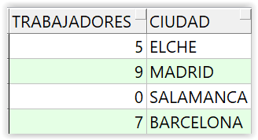

- Visualizar cuantas personas realizan cada oficio en cada departamento mostrando el nombre del departamento.

SELECT COUNT(EMP.OFICIO) AS TRABAJADORES, EMP.OFICIO, DEPT.DNOMBRE
FROM EMP
RIGHT JOIN DEPT
ON EMP.DEPT_NO = DEPT.DEPT_NO
GROUP BY EMP.OFICIO, DEPT.DNOMBRE;

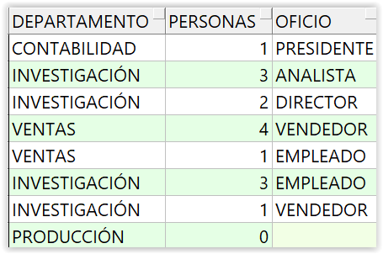

- Contar cuantas salas hay en cada hospital, mostrando el nombre de las salas y el nombre del hospital.

SELECT COUNT(SALA.SALA_COD) AS NUM_SALAS, SALA.NOMBRE, HOSPITAL.NOMBRE
FROM SALA
INNER JOIN HOSPITAL
ON SALA.HOSPITAL_COD = HOSPITAL.HOSPITAL_COD
GROUP BY SALA.NOMBRE, HOSPITAL.NOMBRE;
;

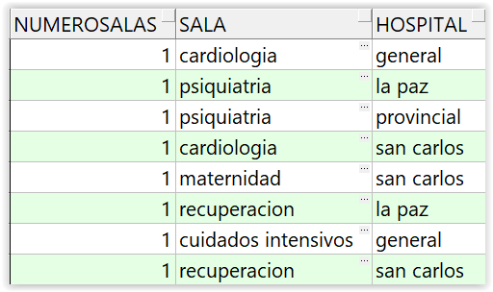

- Queremos saber cuántos trabajadores se dieron de alta entre el año 1997 y 1998 y en qué departamento.

SELECT COUNT(EMP.APELLIDO) AS ALTAS, DEPT.DNOMBRE
FROM EMP
INNER JOIN DEPT
ON EMP.DEPT_NO = DEPT.DEPT_NO
WHERE EMP.FECHA_ALT BETWEEN '01-01-1997' AND '31-12-1998'
GROUP BY DEPT.DNOMBRE;

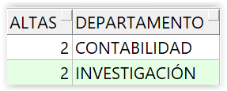

- Buscar aquellas ciudades con cuatro o más personas trabajando.

SELECT COUNT(EMP.APELLIDO) AS EMPLEADOS, DEPT.LOC
FROM EMP
INNER JOIN DEPT
ON EMP.DEPT_NO = DEPT.DEPT_NO
GROUP BY DEPT.LOC
HAVING COUNT(EMP.APELLIDO) >= 4;

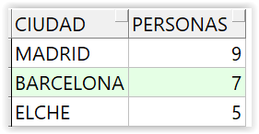

- Calcular la media salarial por ciudad. Mostrar solamente la media para Madrid y Elche.

SELECT AVG(EMP.SALARIO) AS MEDIA_SALARIAL, DEPT.LOC
FROM EMP
INNER JOIN DEPT
ON EMP.DEPT_NO = DEPT.DEPT_NO
WHERE DEPT.LOC IN ('MADRID', 'SEVILLA')
GROUP BY DEPT.LOC;

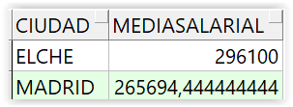

- Mostrar los doctores junto con el nombre de hospital en el que ejercen, la dirección y el teléfono del mismo.

SELECT DOCTOR.APELLIDO, HOSPITAL.NOMBRE, HOSPITAL.DIRECCION, HOSPITAL.TELEFONO
FROM DOCTOR
INNER JOIN HOSPITAL
ON DOCTOR.HOSPITAL_COD = HOSPITAL.HOSPITAL_COD;

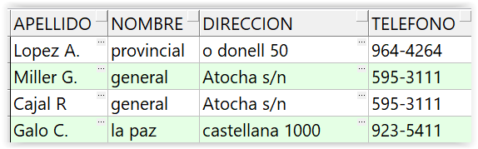

- Mostrar los nombres de los hospitales junto con el mejor salario de los empleados de la plantilla de cada hospital.

SELECT HOSPITAL.NOMBRE, MAX(PLANTILLA.SALARIO) AS SALARIO_MAXIMO
FROM HOSPITAL
INNER JOIN PLANTILLA
ON HOSPITAL.HOSPITAL_COD = PLANTILLA.HOSPITAL_COD
GROUP BY HOSPITAL.NOMBRE;

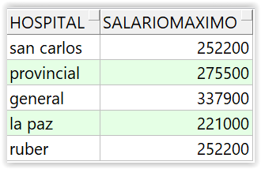

- Visualizar el Apellido, función y turno de los empleados de la plantilla junto con el nombre de la sala y el nombre del hospital con el teléfono.

SELECT PLANTILLA.APELLIDO, PLANTILLA.FUNCION, PLANTILLA.TURNO, SALA.NOMBRE, HOSPITAL.NOMBRE, HOSPITAL.TELEFONO
FROM PLANTILLA
INNER JOIN SALA
ON PLANTILLA.HOSPITAL_COD = SALA.HOSPITAL_COD
AND PLANTILLA.SALA_COD = SALA.SALA_COD
INNER JOIN HOSPITAL
ON PLANTILLA.HOSPITAL_COD = HOSPITAL.HOSPITAL_COD;

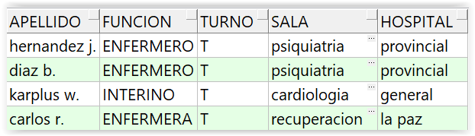

- Visualizar el máximo salario, mínimo salario de los Directores dependiendo de la ciudad en la que trabajen. Indicar el número total de directores por ciudad.

SELECT DEPT.LOC, COUNT(EMP.OFICIO) AS DIRECTORES, MAX(EMP.SALARIO) AS MAXIMO_SALARIO, MIN(EMP.SALARIO) AS MINIMO_SALARIO
FROM EMP
INNER JOIN DEPT
ON EMP.DEPT_NO = DEPT.DEPT_NO
WHERE EMP.OFICIO = 'DIRECTOR'
GROUP BY DEPT.LOC;

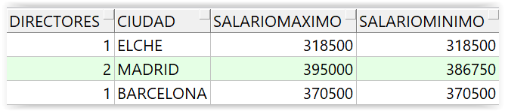

- Averiguar la combinación de que salas podría haber por cada uno de los hospitales.

SELECT SALA.NOMBRE, HOSPITAL.NOMBRE
FROM SALA
CROSS JOIN HOSPITAL;

